







 

Questa storia è pubblicata senza alcuno scopo di lucro e non è intenzione dell’autore violare alcun copyright. Tutte le immagini riportate in questa cronologia sono, al meglio della mia conoscenza, di pubblico dominio e alcune sono state modificate dall’autore per adattarle agli avvenimenti descritti. Se, involontariamente, è stato utilizzato materiale soggetto a copyright o in violazione alla legge si prega di comunicarmelo e provvederò immediatamente a rimuoverlo.

Buona Lettura.

# PARTE III: 2012-2042

**2013:** Grave tensione tra India e Pakistan. La guerra nucleare non scoppia per l’intermediazione dell’ONU che evita la catastrofe nucleare.



***- Manifestanti indiani a favore della guerra col Pakistan, India, 06/10/2013 -***

**2015:** L’8 Luglio 2015 la sonda americana New Horizons esplora per la prima volta il sistema Plutone-Caronte e studia gli oggetti (“plutini”) della cosiddetta Fascia di Kuiper, ai confini del Sistema Solare.

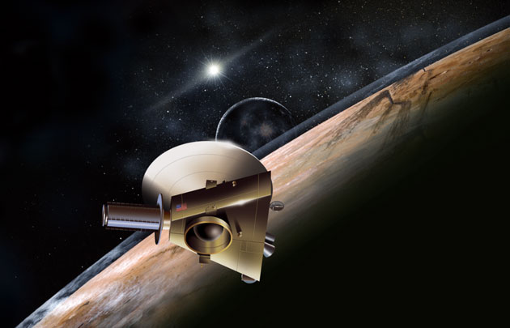

***- La sonda New Horizons in avvicinamento al sistema Plutone-Caronte, 08/07/2015 -***

**2016:** Il 1 Gennaio 2016 la Turchia entra a far parte dell’Unione Europea che comprende trenta Stati

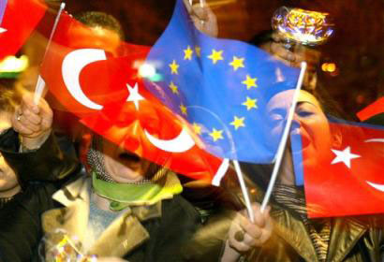

***- Cittadini di Istanbul in festa dopo l’adesione della Turchia all’Unione Europea, Turchia, 01/01/2016 -***

**2018:** La forza armata europea di intervento rapido si trasforma nell’Esercito Europeo. Il Regno Unito adotta l’opting-out fino al 2034, mantenendo il comando esclusivo delle truppe britanniche in missioni europee.



***- La forza armata europea di intervento rapido si trasforma nell’Esercito Europeo, 08/08/2016 -***

**2020:** Il 1 Gennaio 2020 Bosnia, Serbia, Montenegro e Albania entrano a far parte dell’Unione Europea che comprende trentaquattro Stati.

**2022:** Il 6 Giugno 2022 (giorno della bestia 6-6-6, come denominato dagli storici attuali) un colpo di stato da parte di integralisti islamici, coordinati dalla rete terroristica Al Qaeda, nella Repubblica Popolare Cinese mette fine al regime comunista. Nasce la Repubblica Islamica Cinese.

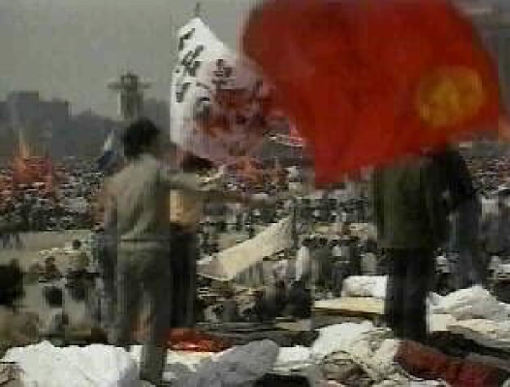

***- Rivoluzione islamica a Pechino, Repubblica Islamica Cinese, 06/06/2022 -***

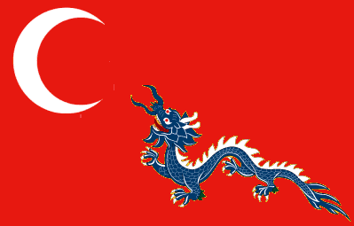

***- Bandiera della Repubblica Islamica Cinese, 06/06/2022 -***



***- Il Parlamento islamico cinese impone il velo obbligatorio alle donne, Repubblica Islamica Cinese, 12/12/2022 -***

**2025:** L’8 Agosto 2025 viene inaugurata, dopo quasi dieci anni di missioni, la base Armstrong, prima base lunare abitata stabilmente da mille ricercatori edificata nel mare della tranquillità con la collaborazione di ESA e NASA. La stazione spaziale Alpha costruita in orbita terrestre all’inizio del ventunesimo secolo viene progressivamente abbandonata.

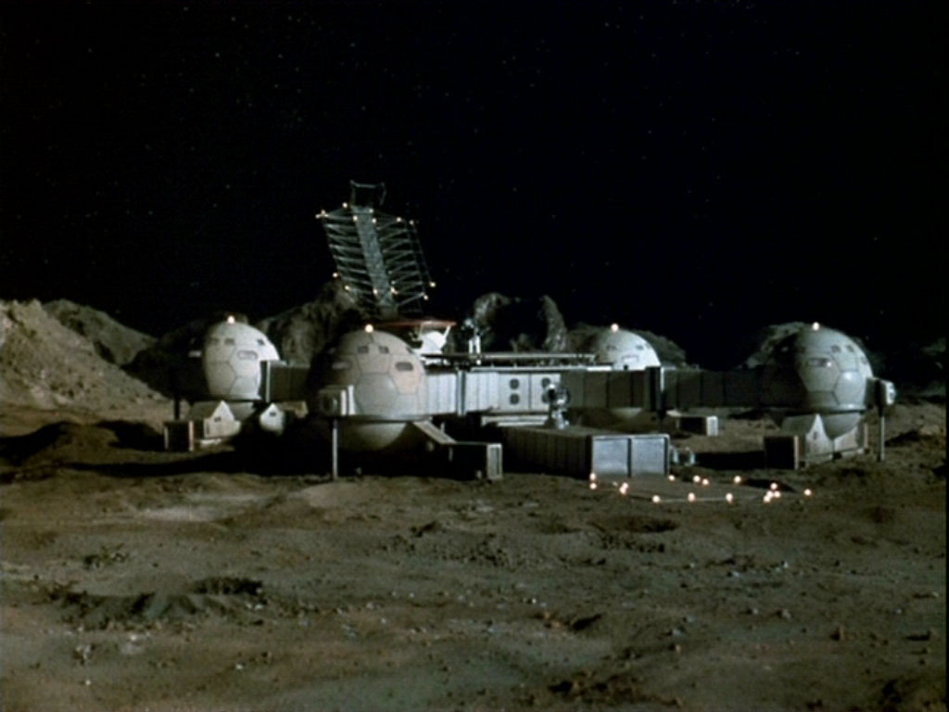

***- Base Lunare Armstrong nel Mare della Tranquillità, Luna, 08/08/2025 -***

**2027:** Norvegia, Svizzera e Islanda entrano nell’Unione Europea che comprende trentasette Stati.

**2029:** L’esercito americano sperimenta il *Delight* (acronimo di *Directed Lightning*) ossia fulmine guidato che è storicamente la prima arma a energia utilizzata in azioni militari.

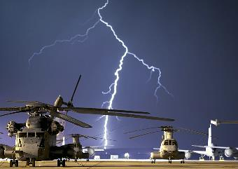

***- Primi esperimenti con armi a energia: il delight, Stati Uniti d’America, 16/09/2029 -***

**2030:** Il 1 Gennaio 2030 la Moldavia, la Bielorussia e l’Ucraina entrano nell’Unione Europea che comprende quaranta Stati.

**2032:** Convenzione di Strasburgo: inizio dei dibattiti e delle modifiche alla costituzione dell’Unione Europea allo scopo di costituire uno Stato Federale.

**2033:** Anno Santo della Redenzione, presieduto da Sua Santità Papa Pio XIII, nel 2000° anniversario della morte di Cristo. Il 9 Maggio 2033 viene firmato dai quaranta Capi di Stato dell’Unione Europea il Trattato di Strasburgo che sancisce la trasformazione dell’Unione Europea negli Stati Uniti d’Europa con capitale Bruxelles, attorno alla quale è creato un distretto federale. La sede del Parlamento Europeo resta a Strasburgo (distretto federale di Alsazia) mentre a Parigi si insedia la Presidenza Europea.

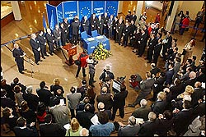

***- I quaranta capi di stato dell’Unione Europea firmano il Trattato di Strasburgo: nascono gli Stati Uniti d’Europa, Strasburgo, Distretto Federale di Alsazia, 09/05/2033-***

Il 5 giugno 2033 è eletto un governo europeo unitario che riceve la fiducia dal parlamento di Strasburgo il 12 Settembre 2033.

L’ultima Commissione Europea di Vittorio Leoni termina il suo mandato il primo Novembre 2033. Il 14 Novembre 2033 viene eletto dal Parlamento di Strasburgo come primo presidente degli Stati Uniti d’Europa l’ex-premier britannico Matthew Colvin che si insedia nel Palazzo Presidenziale di Parigi.

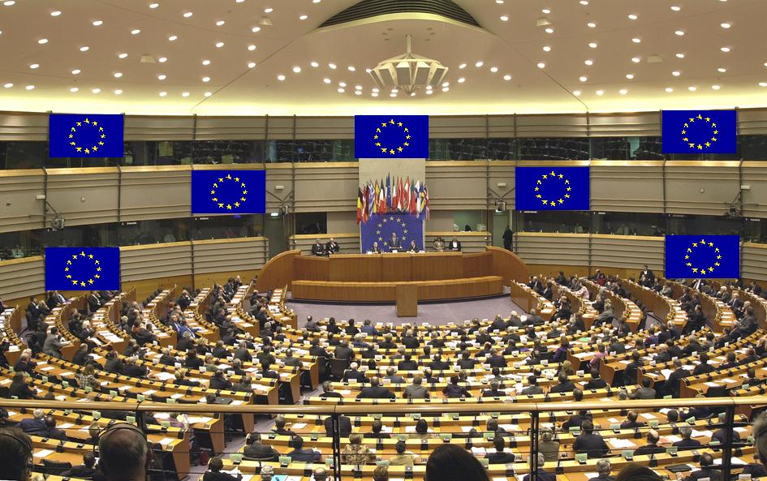

***- Elezione di Matthew Colvin come primo Presidente degli Stati Uniti d’Europa, Strasburgo, Distretto Federale di Alsazia, 14/11/2033 -***

**2034:** Il 1 gennaio 2034 nascono ufficialmente gli **Stati Uniti d’Europa (United States of Europe, U.S.E.)**, comprendenti i quaranta Stati dell’Unione Europea e con capitale federale Bruxelles.

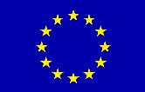

***- Bandiera degli Stati Uniti d’Europa, 01/01/2034 -***

**2035:** La Repubblica Argentina, dopo i risultati del referendum popolare, si trasforma nel Regno di Argentina.

**2037:** La N.A.T.O. viene sciolta e sostituita dal Trattato di mutuo soccorso degli Stati Uniti d’Europa e d’America, firmato a Rekyavick il 1 Giugno 2037.

**2042:** Crisi diplomatica tra la Repubblica Islamica Cinese e gli Stati Uniti d’America. Tentativo di blocco navale U.S.A. dell’isola di Taiwan. Mediazione del Presidente degli Stati Uniti d’Europa Matthew Colvin e di Sua Santità Papa Pio XIII.

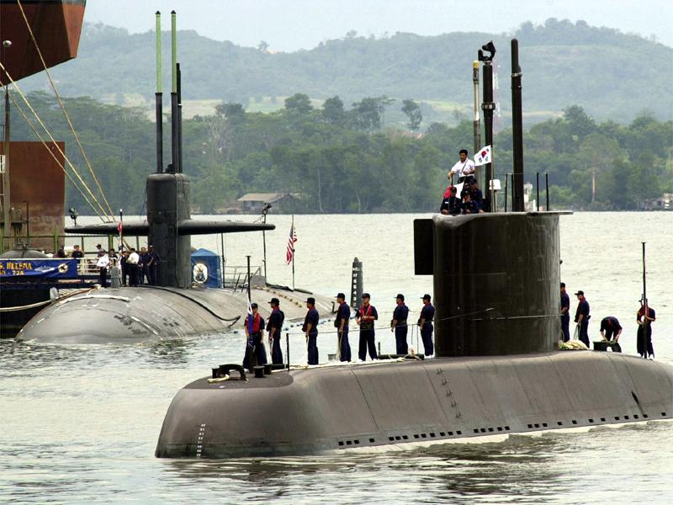

***- Tentativo di blocco navale americano dell’isola di Taiwan, Repubblica Islamica Cinese, 21/05/2042 -***